WIOSNA 1 Scenariusz nr 1 z 6.04.2021r. „Poznajemy szczerość”
Cel: poznanie wartości „szczerość”; kształtowanie umiejętności oceny zachowania bohaterów utworów literackich; zachęcanie do szczerości i mówienia prawdy.
- Zestaw ćwiczeń porannych.
- „Wiosenny spacer” – zabawa orientacyjno-porządkowa. Dziecko spaceruje po pokoju przy dźwiękach dowolnej piosenki. Na sygnał R. (np.delikatne uderzenie opuszkami palców w blat stołu, dziecko musi szybko schować się pod parasolem – podejść do R.
– „Zbieramy kwiaty” – ćwiczenia tułowia – skręty. Dziecko stoi, nogi lekko rozstawione na szerokość bioder. Naśladuje zrywanie kwiatów – robi skłon raz w lewą, raz w prawą stronę, próbując dotknąć palcami obu rąk podłogi.
– „Koniki na łące” – zabawa bieżna. R . wyklaskuje bądź wystukuje rytm do biegu lub marszu. W zależności od granej melodii dziecko - konik biega w różnych kierunkach po pokoju, wysoko unosząc kolana (koń kłusuje) lub maszeruje, wysoko unosząc kolana (koń idzie stępa).
– „Chlup w błotko!” – zabawa z elementem podskoku. R. rozkłada na podłodze gazety - kałuże błota. Dziecko – świnka maszeruje przy dźwiękach muzyki. Gdy muzyka cichnie, wskakuje obunóż na gazetę. Zabawę powtarzamy wielokrotnie.
– „Wiosenny masażyk” – zabawa uspokajająca. Dziecko siedzi na dywanie i rysuje na plecach R. , brata/siostry proste wiosenne symbole: słońce, chmurę, trawę, deszcz. Po narysowaniu każdego obrazka R. prosi dziecko, by zamknęło na chwilę oczy i zrobiło głęboki wdech nosem i wydech ustami.
- „Kłamczucha” – słuchanie wiersza i rozmowa na temat kłamstw, które opowiadała bohaterka utworu.
Kłamczucha Jan Brzechwa„
Proszę pana, proszę pana
,Zaszła u nas wielka zmiana:
Moja starsza siostra Bronka
Zamieniła się w skowronka,
Siedzi cały dzień na buku
I powtarza «kuku, kuku»”.
„Pomyśl tylko, co ty pleciesz! To zwyczajne kłamstwo przecież”.
„Proszę pana, proszę pana,
Rzecz się stała niesłychana.
Zamiast deszczu u sąsiada
Dziś padała oranżada
,I w dodatku całkiem sucha”
.„Fe, nieładnie! Fe, kłamczucha!”
„To nie wszystko, proszę pana!
U stryjenki wczoraj z rana
Abecadło z pieca spadło,
Całą pieczeń z rondla zjadło
,A tymczasem na obiedzie
Miał być lew i dwa niedźwiedzie”.„

To dopiero jest kłamczucha!
”„Proszę pana, niech pan słucha!
Po południu na zabawie
Utonęła kaczka w stawie.
Pan nie wierzy? Daję słowo!
Sprowadzono straż ogniową,
Przecedzono wodę sitem,
A co ryb złowiono przy tym!”

„Fe, nieładnie! Któż tak kłamie?
Zaraz się poskarżę mamie!
R. zadaje dziecku pytania do wysłuchanego utworu: Kim była bohaterka wiersza? Do kogo zwracała się Kłamczucha? Co pan odpowiadał na jej kłamstwa? Jakie kłamstwa opowiadała Kłamczucha?
- „Mówię prawdę czy kłamię?” – ćwiczenia uważnego słuchania. Jeśli R. mówi zdanie prawdziwe, np.: Zimą czasem pada śnieg, dziecko klaszcze w dłonie. Jeśli mówi zdanie nieprawdziwe, np. Wiosną spadają liście z drzew, dziecko łapie się za nos (odniesienie do Pinokia).
- „Pinokio” – ćwiczenie percepcji graficzno – wzrokowo – ruchowej. Kolorowanie obrazka (patrz poniżej). Następnie R. przecina obrazek na 4 części. Dziecko składa pociętą na 4 części ilustrację przedstawiającą Pinokia. Następnie nakleja ją na kartkę.
• Potrzebne: kredki, klej, kartka, ilustracja przedstawiająca Pinokia (po pokolorowaniu przez dziecko pocięta na 4 części).
- „O żółtym tulipanie” – słuchanie opowiadania, rozmowa na temat tego, czego rośliny potrzebują do wzrostu.

O żółtym tulipanie. Opracował H. Urbanek, według M. Różyckiej

W ciemnym domku pod ziemią mieszkał mały Tulipanek. Maleńki Tulipan, jak wszystkie małe dzieci, spał całymi dniami. Wokół bowiem było bardzo cicho i ciemno. Pewnego dnia obudziło go lekkie pukanie do drzwi.– Kto tam? – zapytał obudzony ze snu Tulipanek.– To ja, Deszczyk, chce wejść do ciebie. Nie bój się, maleńki. Otwórz.– Nie, nie chcę. Nie otworzę – powiedział Tulipanek, i odwróciwszy się w drugą stronę, znów smacznie zasnął .Po chwili mały Tulipanek usłyszał znowu pukanie.– Puk! Puk! Puk!– Kto tam? – To ja, Deszcz. Pozwól mi wejść do swojego domku.– Nie, nie chcę, abyś mnie zmoczył. Pozwól mi spać spokojnie. Po pewnym czasie Tulipanek usłyszał znów pukanie i cieniutki, miły głosik wyszeptał:– Tulipanku, puść mnie!– Ktoś ty?– Promyk Słoneczny – odpowiedział cieniutki

głosik.– O, nie potrzebuję cię. Idź sobie .Ale Promyk Słoneczny nie chciał odejść. Po chwili zajrzał do domku tulipanowego przez dziurkę od klucza zapukał:– Kto tam puka? – zapytał zżółkły ze złości Tulipanek.– To my, Deszcz i Słońce. My chcemy wejść do ciebie. Wtedy Tulipanek pomyślał: „Ha, muszę jednak otworzyć, bo dwojgu nie dam rady”.– I otworzył. Wtedy Deszcz i Promyk wpadli do domku tulipanowego. Deszcz chwycił przestraszonego Tulipanka za jedną rękę, Promyk Słońca za drugą i unieśli go wysoko aż pod sam sufit .Mały Żółty Tulipanek uderzył główką o sufit swego domku i przebił go...I, o dziwo, znalazł się wśród pięknego ogrodu, na zielonej trawce. Była wczesna wiosna. Promyki słońca padały na żółtą główkę Tulipanka .A rano przyszły dzieci i zawołały.– Patrzcie! Pierwszy żółty tulipan zakwitł dzisiaj z rana! Teraz już na pewno będzie wiosna.

R.. zadaje dziecku pytania do wysłuchanego utworu: O jakim kwiatku była mowa w opowiadaniu? Gdzie mieszkał Tulipanek? Kto budził Tulipanka ze snu? Dlaczego Tulipanek nie chciał otworzyć Deszczykowi i Promykowi Słońca? Co zrobili Deszcz i Słońce, gdy weszli do tulipanowego mieszkanka (cebulki)? Co ujrzał Tulipanek, gdy wydostał się ze swojego domku (cebulki)? Co powiedziały dzieci, gdy rano ujrzały żółtego tulipana? Co jest potrzebne roślinom do wzrostu i życia? (gleba, woda, powietrze i słońce – ciepło).

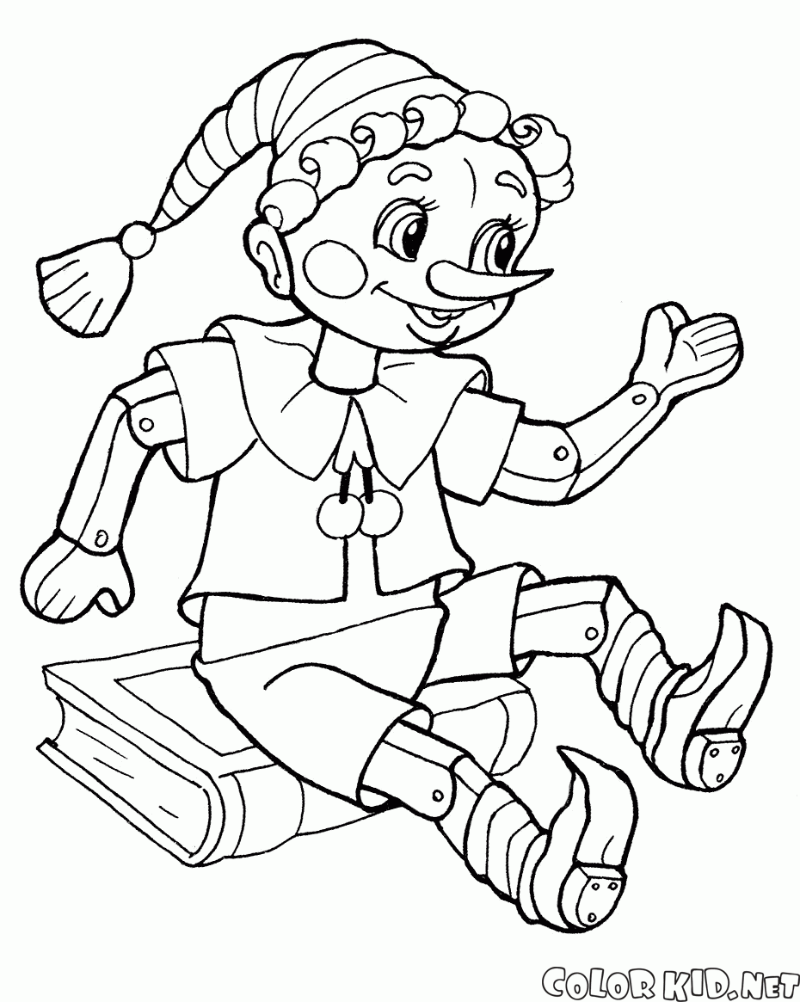

Wytnij obrazki i ułóż je według kolejności zdarzeń. Opowiedz historyjkę.

